ТЕХНОЛОГИЧЕСКАЯ КАРТА УРОКА
11 класс Дата: 22.05.2020
Предмет: алгебра и начала анализа.
Ф.И.О. учителя Пелипенко И.Н.

Тема урока: «Решение задач с использованием производной».
- ОБЯЗАТЕЛЬНО (Задания с использованием учебника А.Г.Мордкович и др. «Алгебра и начала анализа 10-11 класс»)
Повторить алгоритм решения уравнений.
В рабочей тетради записать тему урока «Решение задач с использованием производной.».
Выполнить задания из ЕГЭ.
- ВНИМАНИЕ:
- После 16.00 будет сообщено дополнительно, кто из учащихся должен предоставить номера на проверку.
- В тетради писать разборчиво, аккуратно. (не на листочках).
- Сфотографировать (отсканировать) выполненное задание в тетради.
- Сохранить в виде файла (имя файла - Ваша фамилия, расширение - PDF, JPEG или JPG).
- Фото должно быть четким, читаемым.
- Выполненное задание отправить по электронной почте:
Pelipenko_i@mail.ru
- СРОК ВЫПОЛНЕНИЯ
- Дата 22 мая 2020 года
- АДРЕС ДЛЯ ОБРАТНОЙ СВЯЗИ:
Pelipenko_i@mail.ru

Дорогие ребята, у вас всё получится, удачи!

1. Найдите наименьшее значение функции 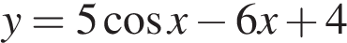на отрезке 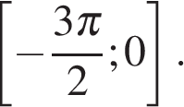
2. Найдите наибольшее значение функции 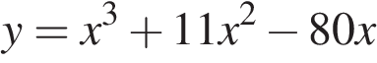на отрезке 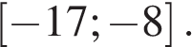
3. Найдите абсциссу точки максимума функции 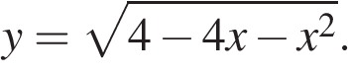
4. Найдите точку максимума функции 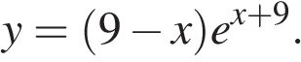
5. Найдите точку максимума функции 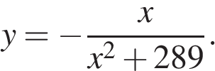
6. Найдите точку минимума функции 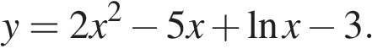
7. Найдите точку минимума функции 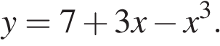
8. Найдите наибольшее значение функции 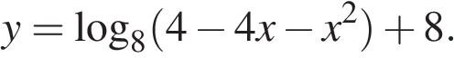
9. Найдите наименьшее значение функции 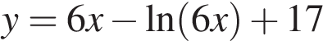на отрезке 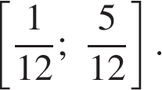
10. Найдите наименьшее значение функции 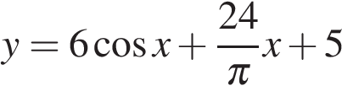на отрезке 